多媒体教室直播授课操作指南（任课教师端）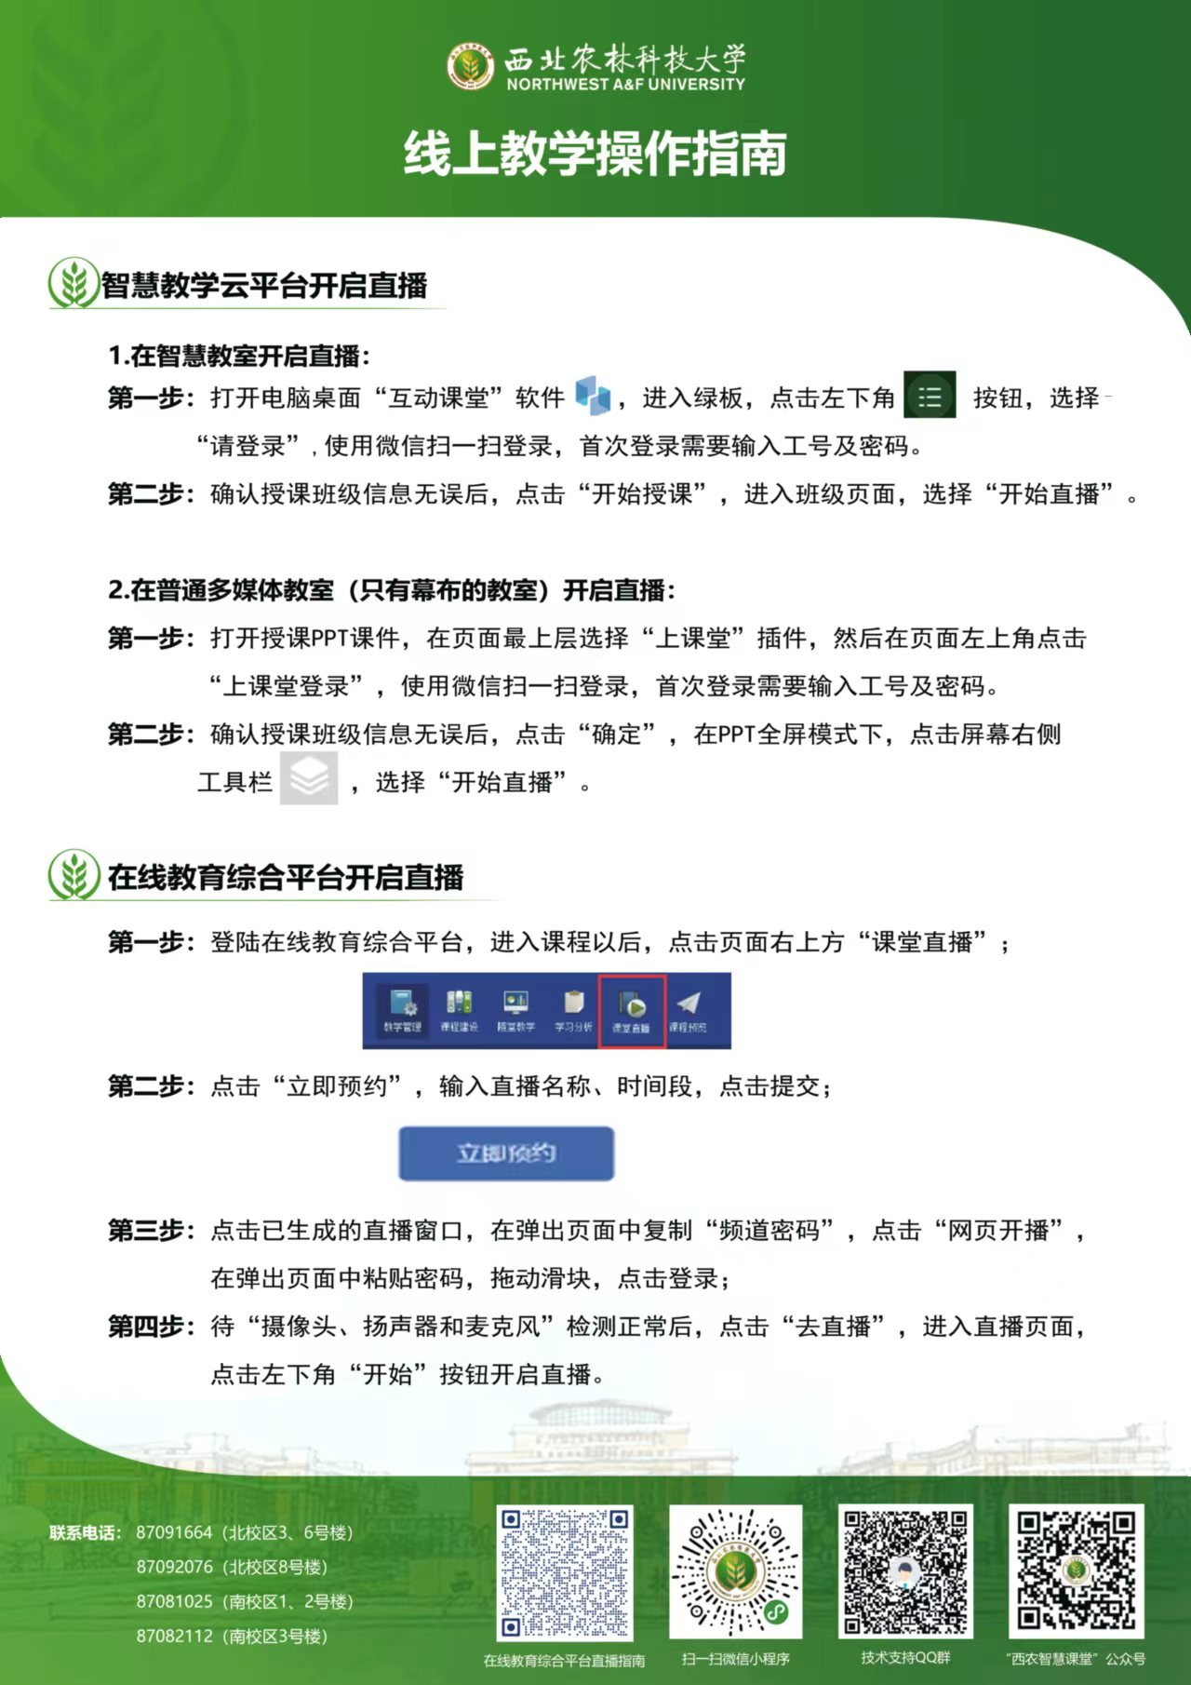

（1）在智慧教室利用“互动课堂”软件开展直播教学
1、教师进入教室，点击面板中的【上课】按钮，打开教室设备。（如遇设备问题，在教室中找到【一键呼叫】按钮，联系现场工作人员。）
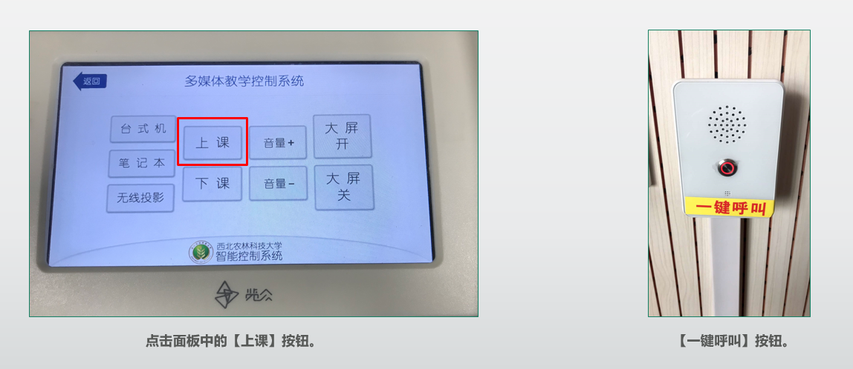
2、教师在电脑桌面双击【互动课堂】软件。
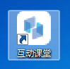
3、用微信扫描二维码登录。
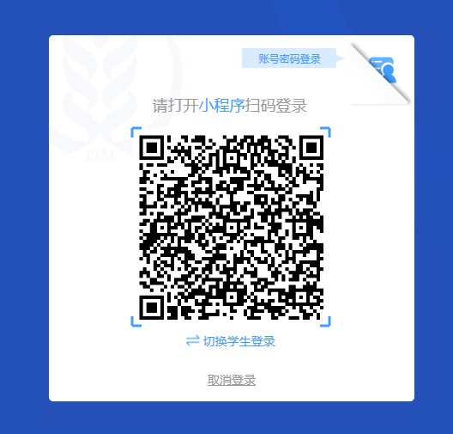
4、登录成功后，选择“开始授课”直接进入班级主页。
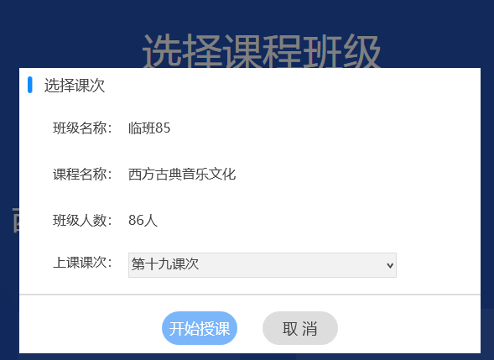
- 教师点击【开始直播】按钮，进行直播教学。学生可以通过【“智慧课堂|西农”微信小程序】或【云课堂】进行直播观看和互动。
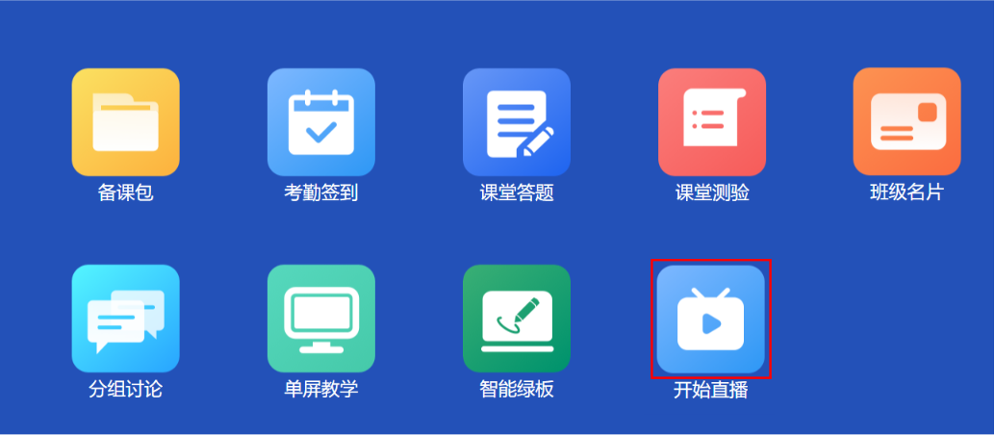
- 授课结束后，点击【结束直播】按钮，退出系统。教师可在以下方式中任选一种。

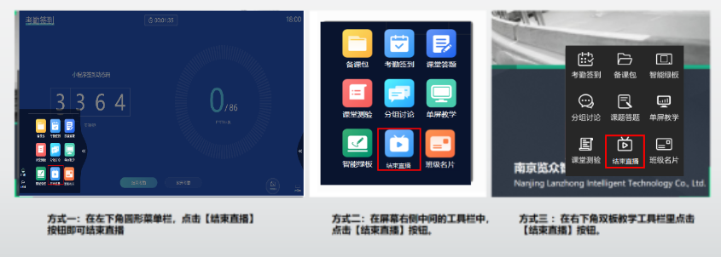
（2）在多媒体教室利用“上课堂”插件开展直播教学
1、教师进入多媒体教室，点击面板中的【上课】按钮，打开教室设备。 （如遇设备问题，在教室中找到【一键呼叫】按钮，联系现场工作人员。）
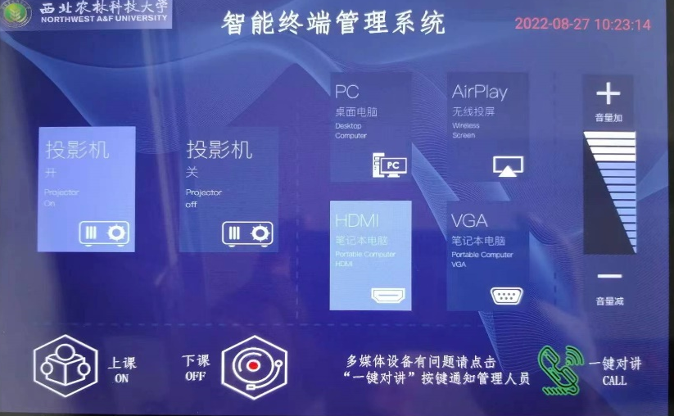

2、教师打开PPT并登录【上课堂】插件，登录成功后，点击【开始授课】，进入【选择班级】页面，课表班核对信息后点击【确定】。
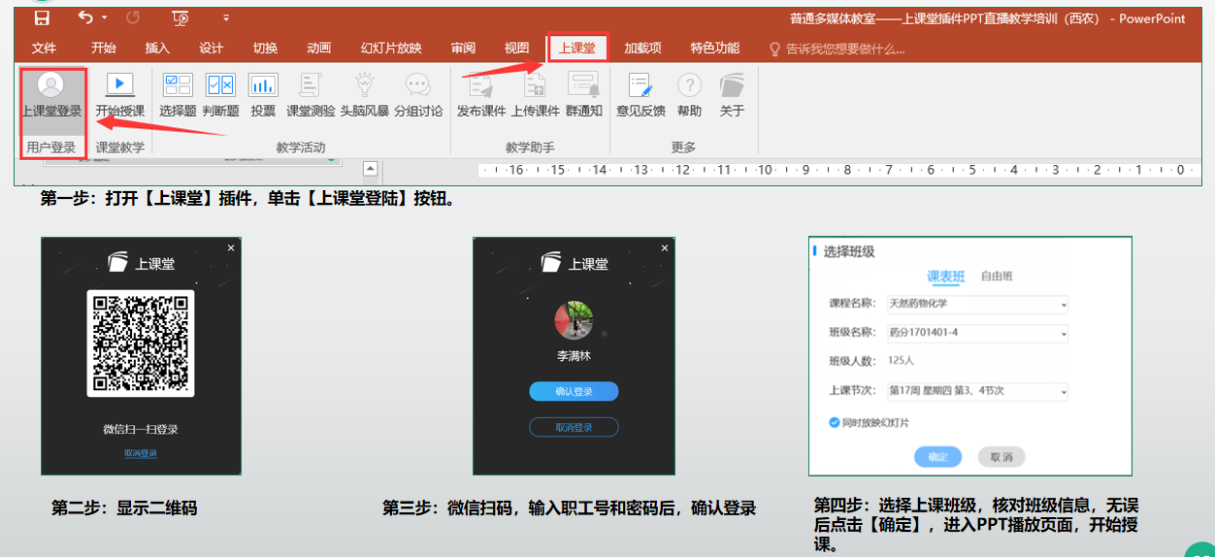
- PPT全屏播放后，在屏幕右侧工具栏中点击【开始直播】按钮即可，学生可以通过【“智慧课堂|西农”微信小程序】或【云课堂】进行直播观看和互动。
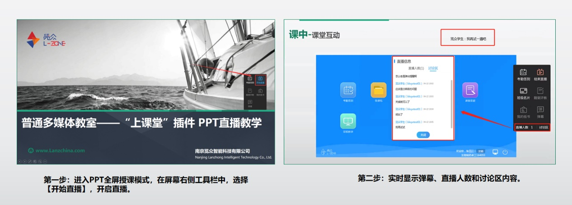
- 授课结束后，在屏幕右侧工具栏中点击【结束直播】按钮，结束当前直播。
